Министерство науки и высшего образования Российской федерации

ФГАОУ ВО «Севастопольский государственный университет»

Институт радиоэлектроники и интелектуальный технических систем

Кафедра «Электронная техника»

ОТЧЕТ

по лабораторной работе №3

«Схемные библиотеки, модели и интегрированные библиотеки»

по дисциплине

«Основы конструирования радиоэлектронных изделий»

Вариант № 13

Выполнил:

студент гр. ОКРИ-21-3о

Разумный А.С.

Принял:

доц. Начаров Д.В.

Севастополь

2022

**Цель работы:** изучить этапы создания схемных и интегрированных библиотек.

**Результаты выполнения общего задания**

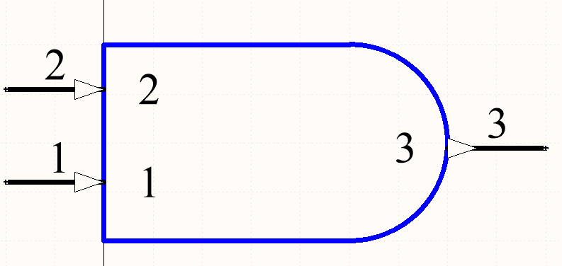

Рис. 1 ― 74F085SJX Schematic

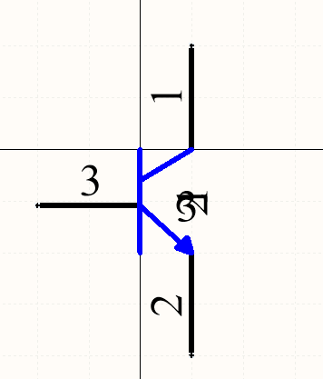

Рис. 2 ― NPN Generic Transistor

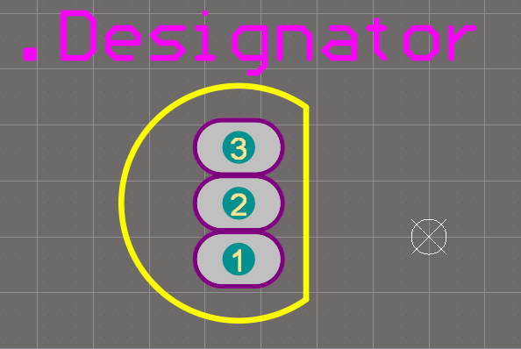

Рис. 3 ― PCBFootprints BCY-W3

В ходе выполнения общего и индивидуального задания были пройдены следующие этапы:

­­─ создание нового документа интегрированной библиотеки;

─ создание нового документа схемной библиотеки;

─ создание самого схемного компонента;

─ настройка свойств схемного компонента;

─ создание условного графического обозначения компонента;

─ создание альтернативного режима отображения секции;

─ создание новой библиотеки посадочных мест;

─ использование мастера Footprint Wizard;

─ отчет о библиотеке;

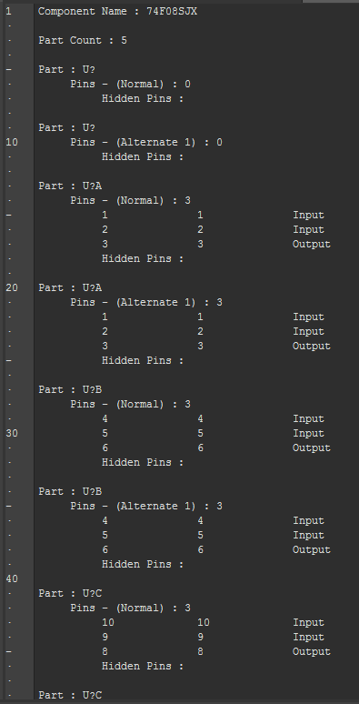

Рис. 2 – Component Report

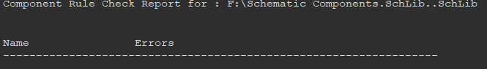

Рис. 3 – Component Rules Check

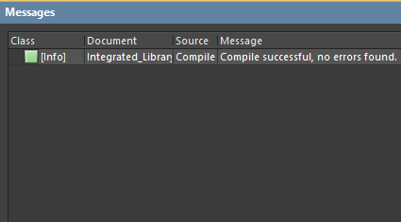

Рис. 4 – Integrated Library Compilation

**Результат выполнения индивидуального задания**

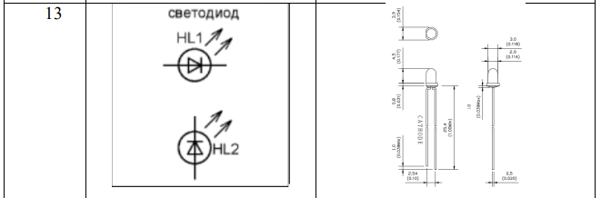

Рис. 5 – Схема индивидуального задания

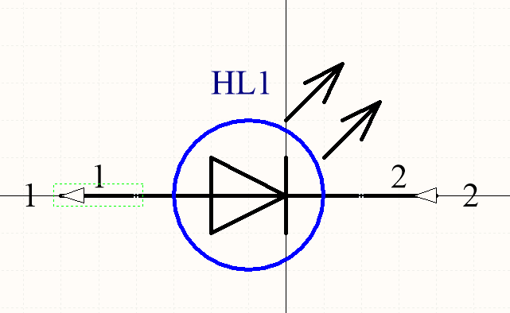

Рис. 6 – Светодиод HL

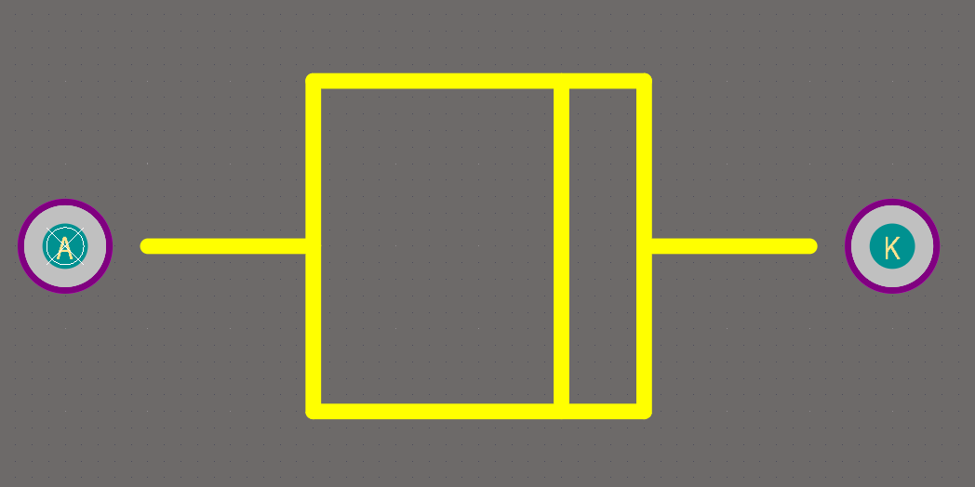

Рис. 7 – Посадочное место для светодиода HL

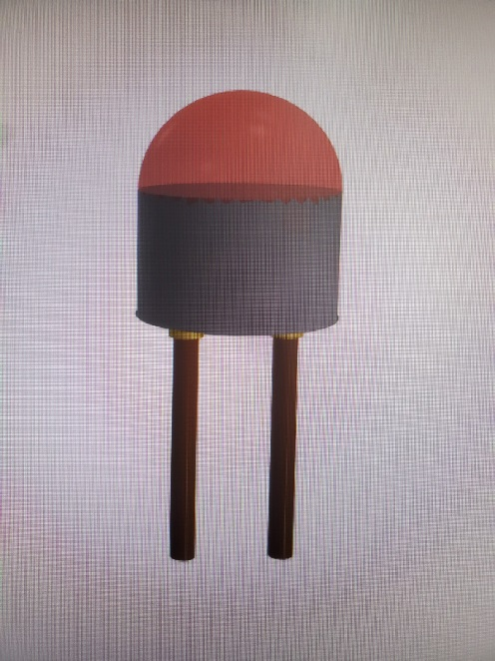

Рис. 8 – 3D модель светодиода

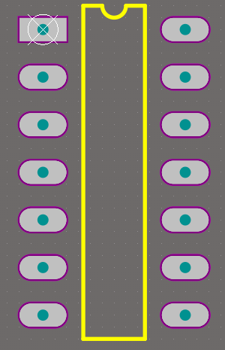

Рис. 9 – посадочные места DIP14

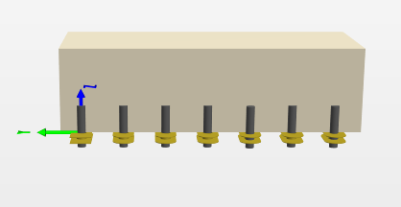

Рис. 10 – 3D модель микросхемы DIP14

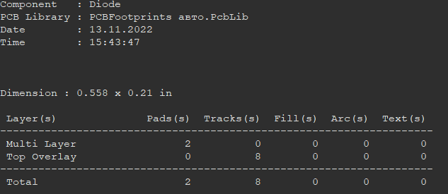

Рис. 11 - Component Report

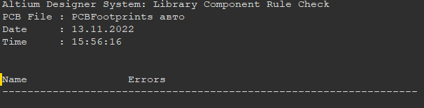

Рис. 12 - Component Rules Check



Рис. 13 – Integrated Library Compilation

**Выводы**

В результате выполнения лабораторной работы был изучен процесс создания схемных и интегрированных библиотек, компонентов схемы и контактных площадок. Получены новые навыки работы с программой Altium Designer.